Управление образования администрации г. Оренбурга
Муниципальное автономное учреждение дополнительного образования
«Центр внешкольной работы «Подросток»
Дошкольно – образовательный центр «Буратино

Мастер -класс
по теме:
«Подвеска из бусин в технике «Кручение проволоки»
П.д.о. Мельникова А.П.

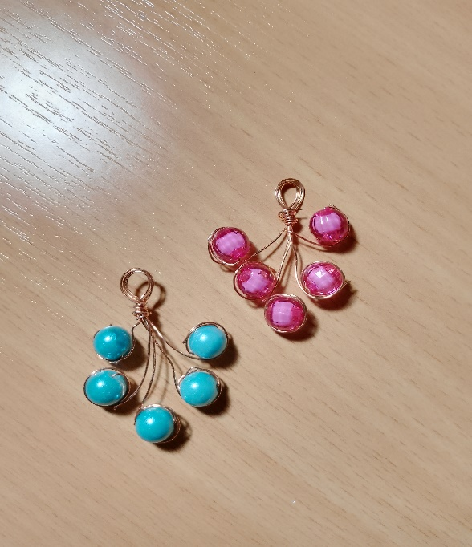

2026

Кручение проволоки или Wire wrap. История техники кручения проволоки восходит к периоду Древнего Египта. Несколько тысячелетий до н.э. в Шумере проволока применялась для создания украшений, которыми придворные дамы обрамляли свои прически. Техника предназначена для оплетения проволокой различных бусин, камней. Она позволяет изготавливать оригинальные и интересные украшения.

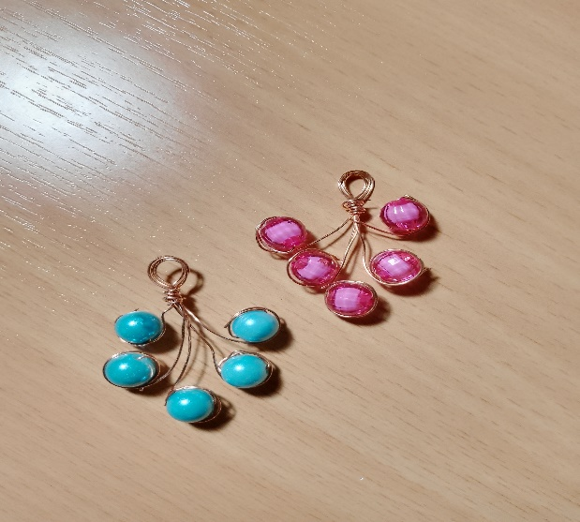 | 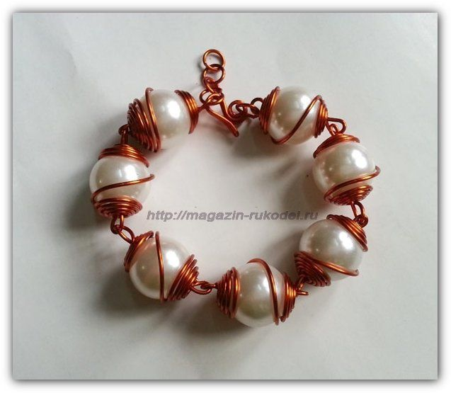
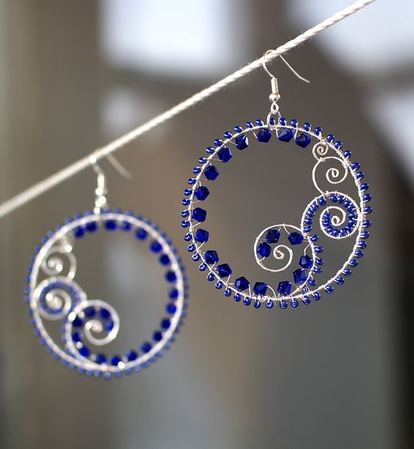

Подвеска в технике « Кручение проволоки»

Материалы и инструменты: ножницы, проволока (0.5;0,4); бусины (5 шт.)

Отрезать 3 отрезка проволоки по 25 см. Складываем 3 проволоки не равномерно, сдвигая каждый конец проволоки на 1 см относительно другого ( рис.1). Затем сгибаем все 3 проволоки пополам, равняя концы по самым длинным концам проволоки. Скручиваем посередине проволоку, делая небольшую петлю (рис.2). Распределяем концы проволоки равномерно, делая короткие концы проволоки по бокам (рис.3). Одним коротким концом проволоки обкручиваем около петли (рис.4). Основа готова. Надеваем бусину на конец длинной проволоки, загибаем край проволоки как бы обрамляем бусинку(рис.5), и накручиваем проволоку на бусину до петли (рис.6). Также оплетаем остальные бусины(рис.7,8). Расправляем бусины, выравниваем длину закрутки бусин. Подвеска готова (рис9).

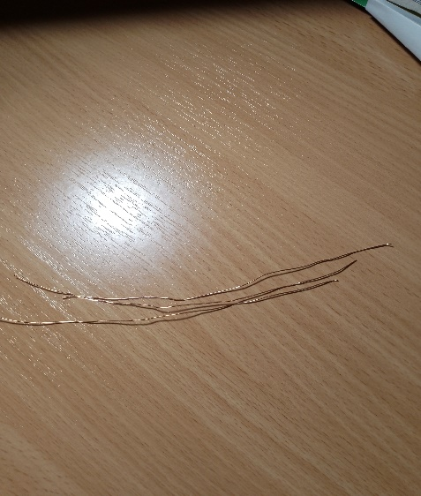  Рис.1 | 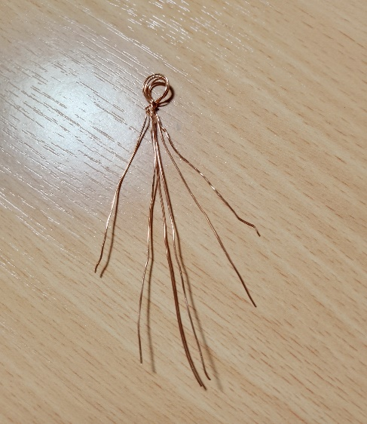  Рис.2 | 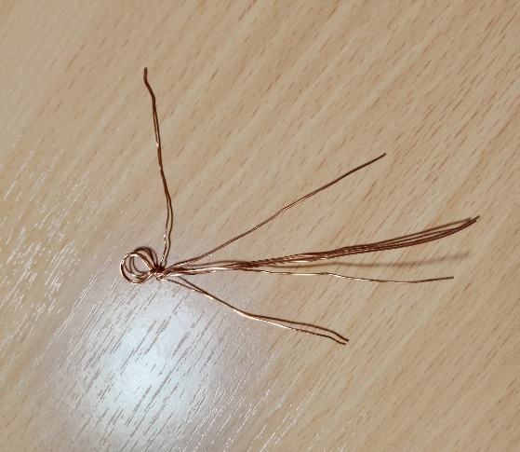  Рис.3
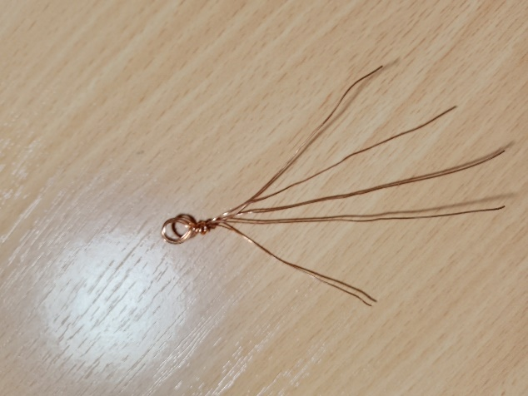  Рис.4 | 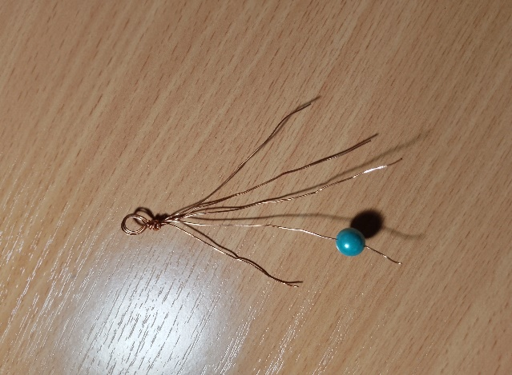  Рис.5 | 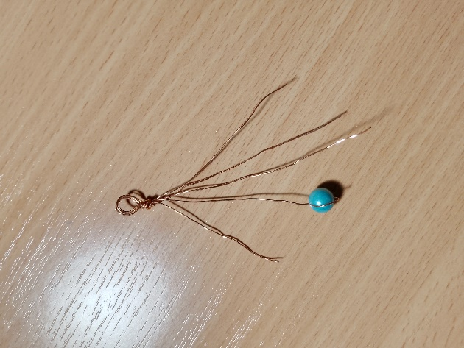  Рис.6
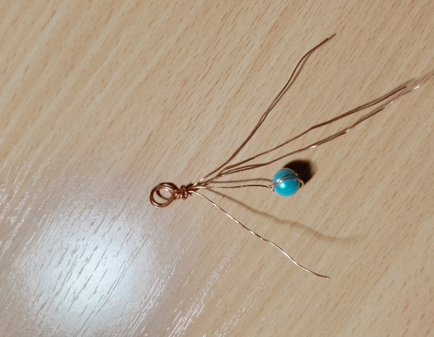  Рис.7 | 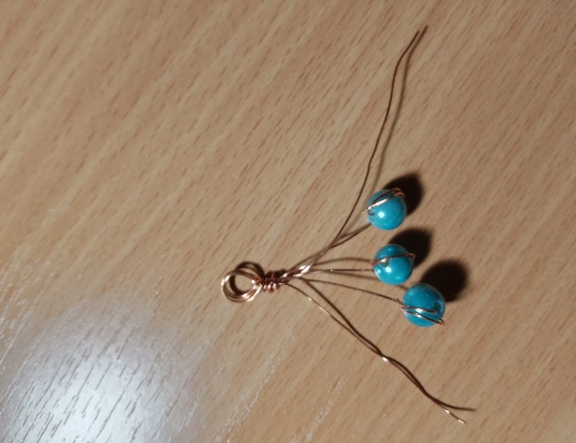  Рис.8 | 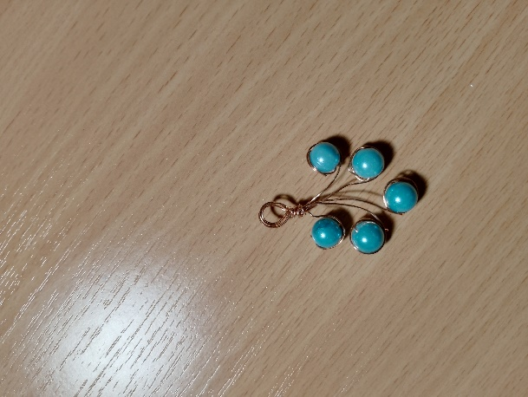  Рис.9

